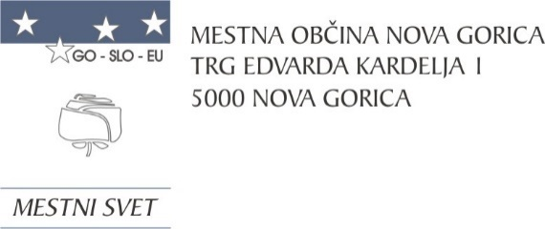
2
Številka: 0110-0007/2023-5
Nova Gorica, 12. april 2023

DODATNI ODGOVOR

NA POBUDE, PREDLOGE IN VPRAŠANJA SVETNIC TER SVETNIKOV, KI SO BILA
PODANA NA SEJAH MESTNEGA SVETA

4. SEJA MESTNEGA SVETA, 13. april 2023

- SVETNIK ALAN PERTOVT je skladno z 21. členom poslovnika mestnega sveta najmanj tri dni pred sejo, postavil naslednje vprašanje:

Neuradno sem izvedel, da letos ne bo več priljubljenega programa med starši in otroci, Športna 5ka, v organizaciji Javnega zavoda za šport Nova Gorica.

Ker sem na to odločitvijo negativno presenečen, sprašujem:
- Kakšen je bil finančni plan in realizacija projekta Športna 5ka za leto 2022?
Prosim za finančno poročilo.
  - Koliko finančnih sredstev je za morebitno kritje stroškov namenil Javni zavod za šport oziroma občina?
- Kakšni so razlogi, da se Športna 5ka ukinja, če se?

Občinska uprava je posredovala naslednji odgovor:

Vprašanje smo posredovali v preučitev Javnemu zavodu za šport Nova Gorica, ki nam je posredoval naslednji odgovor:

1. Kakšen je bil finančni plan in realizacija projekta Športna 5ka za leto 2022?
Prosim za finančno poročilo.
V prilogi vam pošiljam obširneje poročilo, ki je bilo poslano tudi kot gradivo za 2. redno sejo sveta zavoda JZŠ.
2. Koliko finančnih sredstev je za morebitno kritje stroškov namenil Javni zavod za šport oziroma občina?
V letu 2023 MONG za sofinanciranje Programa Športna 5ka ni namenila sredstev.
3. Kakšni so razlogi, da še Športna 5ka ukinja, če se?
Program Športna 5ka se ne ukinja. Glede na usmeritve nekaterih članov sveta zavoda in dejstvo, da za sofinanciranje programa MONG letos ni namenila sredstev, bo letos program Športne 5ke JZŠ koordiniral in izvedel v večini sam.

Ob odgovoru Javnega zavoda za šport podajamo pojasnila tudi s strani Oddelka za družbene dejavnosti. Mestna občina Nova Gorica je v proračunu, kot vsako leto, zagotovila sredstva za izvedbo programov in športnih prireditev pod proračunsko postavko 10.210, in sicer v višini 24.000,00 EUR za leto 2023. V proračunu nismo natančno definirali višine za posamezne programe oziroma prireditve, temveč je bilo to prepuščeno Javnemu zavodu za šport, da je porabo uskladil z razpoložljivimi sredstvi v proračunu in le-to natančno prikazal in uredil v Letnem programu dela 2023.

Miran Ljucovič
PODSEKRETAR ZA PODROČJE MS

